PLANINARSKO DRUŠTVO „BUNDEK“
OŠ BELICA
Planinarska družina „Ftičeki“

S Bundekima na izlet!

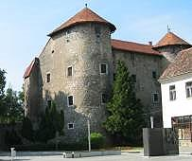
Ogulin, Klek (1181 m) – kolijevka planinarstva
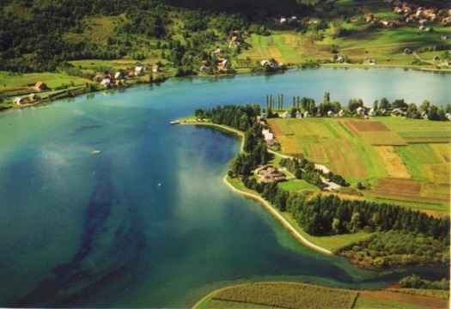
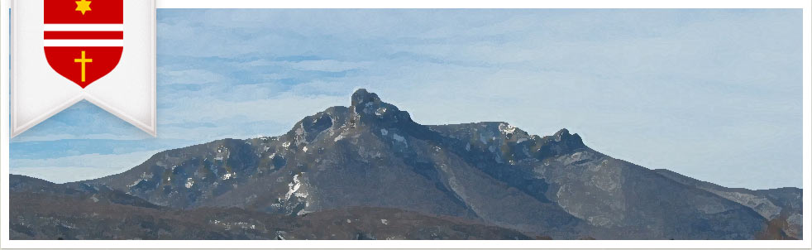

Klek je istaknuta planina na rubu Velike Kapele, iznad grada Ogulina. To je jedno od najatraktivnijih i najpopularnijih planinskih odredišta u Hrvatskoj. Ima oblik 3-4 km dugog hrpta strmih strana, na čijem vrhu je 200 metara visoka stjenovita glava. Prema narodnoj predaji, vrh Kleka je okupljalište vještica u olujnim noćima pa su one postale svojevrstan simbol Kleka i Ogulina. S vrha se pružaju lijepi vidici prema Ogulinu i jezeru Sabljacima, Bjelolasici, a pogled posebno privlače slikovite stijene Klečice.
Kada: srijeda, 24. travnja 2019. Polazak od OŠ Belica u 5.30 sati. (Gardinovec 5.15)
Plan ture: 8.30-9.30 obilazak Muzeja (razgled Alpinističke zbirke i sobe Ivane Brlić Mažuranić)
10.00 – planinarenje na Klek; oko 1.30 do doma i 0.30 do vrha, na vrhu bi trebali biti do 13 sati (Ferdinom stazom od Kneje (560 m) do vrha Klek (1181 m)).
Spuštanje do autobusa najkasnije do 15.30 sati; obilazak jezera Sabljaci, povratak prema Međimurju
Zahtjevnost : srednje zahtjevno, ima malo sajli
Trajanje ture: oko 2 sata do vrha, odmor na vrhu; spuštanje oko 1.30 sati
Hrana i piće: iz ruksaka, mogućnost kupnje toplih obroka i pića u planinarskom domu i objektima koji će nam biti usput (uzeti si najmanje 2 litre tekućine, dosta hrane po putu i na turi ---- da ne ostanemo gladni i žedni)
Prijave i suglasnosti: online (poveznica na web stranici škole) ili kod učiteljice Ivane
Pavlic najkasnije do 17.travnja. 2019.
Cijena: 90kn (prijevoz i ulaznica u Muzej)
Oprema: standardna planinarska oprema, prilagođena vremenskim uvjetima, gojzerice, slojevita odjeća, štapovi (tko ima), zaštita od vjetra i sunca; rukavice ili biciklističke rukavice za sajle
Dokumenti: planinarska iskaznica, zdrastvena knjižica
Što ćemo po putu vidjeti? Ogulin – rodno mjesto Ivane Brlić Mažuranić, Đulin ponor i ulazak u spiljski sustav Medvednicu, Zavičajni muzej u Kaštelu Frankopana, jezero Sabljaci.

Svi sudionici izleta dužni su slušati upute i savjete vodiča i učiteljica.

